
GM/T ****-2013

安全电子文件密码应用技术规范
Secured File Cryptographic technical specification
××××-××-××发布
××××-××-××实施
国家密码管理局 发布
中华人民共和国密码行业标准

目 次

前 言 III
引 言 IV
1 范围 1
2 规范性引用文件 1
3 术语及缩略语 1
3.1 术语 1
3.2 缩略语 2
4 总体描述 2
4.1 基于标签的安全电子文件系统架构 2
4.2 基于标签的安全机制 3
4.3 中间件对安全电子文件的处理过程 3
4.4 安全电子文件的存储方式 3
4.5 标签与文件的绑定机制 4
5 密码算法与密码服务 5
5.1 密码体制 5
5.2 密码算法 6
5.3 基础密码服务 6
5.4 个性密码服务 6
5.5 密钥对象 6
6 标签 6
6.1 标签结构 6
6.2 标签属性 9
7 基础密码操作 14
7.1 标签的完整性与绑定关系的建立 14
7.2 标签的完整性与绑定关系的验证 15
7.3 文件签名 15
7.4 验证文件签名 15
7.5 文件加密 15
7.6 文件解密 15
8 安全电子文件密码服务接口 15
8.1 常量定义 15
8.2 结构定义 17
8.3 接口函数组成和功能说明 26
8.4 接口函数定义 26
附录A 数字水印 47
A.1 概述 47
A.2 数字水印操作过程 47
附录B 指纹识别 48
B.1 概述 48
B.2 指纹操作 48

前 言
本标准依据GB/T1.1-2009给出的规则起草。
请注意本文件的某些内容可能涉及专利。本文件的发布机构不承担识别这些专利的责任。
本标准由国家密码管理局提出并归口。
本标准中的附录A、附录B为资料性附录。
本标准起草单位：北京海泰方圆科技有限公司、深圳奥联科技有限公司、北京书生公司、北京宇讯佳通科技有限责任公司、深圳宝嘉电子设备有限公司、上海颐东网络信息有限公司、北京兴唐通信科技股份有限公司、上海格尔软件股份有限公司。
本规范主要起草人：刘平、谢永泉、姜海舟、宋明华、柳增寿、刘海生、蒋健、刘宁胜、曹学武、杨茂江、孙志辉、谭武征。

引 言
在涉及电子文件处理及流转的应用系统中，普遍存在着密码协议不统一、密码接口混乱、密码服务处理层次不清晰等问题。电子文件处理和流转时，存在非法操作、安全管理失控等问题。电子文件在不同应用系统之间进行交互式时，存在兼容性和安全失控等问题。
针对上述问题，本规范提出了一种标签与电子文件绑定的安全控制机制，标签规定了电子文件的操作权限和安全属性，记录了所有针对文件的密码操作，实现了电子文件全生命周期的机密性、完整性、有效性和抗抵赖性等安全控制。
本规范定义了安全电子文件密码服务的中间件体制，由中间件为应用系统提供统一、规范的密码服务。
本规范统一了应用系统的安全服务接口和调用方法，有利于应用系统、中间件和密码服务开发单位专注于自身技术的开发，促进技术的产品化。
本规范包括八个章节和两个附录。其中，第四章和第五章对技术体制和安全机制、密码算法及密钥使用进行了规定；第六章定义了标签的结构和属性；第七章对密码服务中使用的共性密码操作进行了抽象和归纳；第八章规范了对应用系统的服务接口。附录A、B分别概要说明了水印和指纹等个性密码服务的原理和总体描述。
- 范围
本规范规定了与文件处理和流转有关的密码服务及接口，规范了安全电子文件密码服务。
本规范适用于安全电子文件密码服务中间件的开发和检测，也可用于指导使用该中间件的应用系统的开发。

- 规范性引用文件
下列文件对于本文件的应用是必不可少的。凡是注日期的引用文件，仅注日期的版本适用于本文件，凡是不注日期的引用文件，其最新版本（包括所有的修改单）适用于本文件。
GM/T 0006 密码应用标识规范
GM/T 0009 SM2密码算法使用规范
GM/T 0017 智能密码钥匙密码应用接口数据格式规范
GM/T 0019 通用密码服务接口规范
GM/T AAAA 安全电子签章密码技术规范
PKCS#1
PKCS#5
- 术语及缩略语
  - 术语
下列术语适用于本规范：

应用系统
Application System
应用系统是指以文件为处理对象，对文件进行创建、修改、授权、阅读、签批、盖章、打印、添加水印、流转、存档和销毁等操作的系统。

文件
File
文件是以数字方式表示的、对特定的使用对象有特定意义的实体。它可以是各类公文、票据、数字作品等。

标签
Label
标签是和文件绑定的一段数字实体，用于标识文件的属性和状态，定义文件的操作对象、操作行为及访问权限，记录文件处理环节中操作者的操作行为，确保文件在创建、修改、授权、阅读、签批、盖章、打印、添加水印、流转、存档和销毁等操作中始终处于安全可控的状态，为应用系统提供追溯和审计的依据。

操作者
Operator
操作者是指对文件进行创建、修改、授权、阅读、签批、盖章、打印、添加水印、流转、存档和销毁等操作的行为主体，在本规范中操作者也是对标签进行属性设置和修改的行为主体。

安全电子文件
Secured File
安全电子文件是中间件的处理对象，由文件和与之绑定的标签组成。

安全电子文件密码服务中间件
Secured File Cryptographic Service Provider
安全电子文件密码服务中间件简称为中间件，为应用系统提供与文件处理和流转有关的密码服务，包括共性密码服务如文件的加密、解密、签名和验证等，个性密码服务如电子印章、数字水印、指纹识别，文件控制服务如文件流转、权限管理等，安全管理服务如行为记录等。
  - 缩略语
下列缩略语适用于本规范：
API 应用编程接口（Application Programming Interface）
PKI 公钥基础设施（Public Key Infrastructure）
IBE 基于标识的加密（Identity-Based Encryption）
PKCS 公钥密码使用标准(the Public-Key Cryptography Standard)
URL 统一资源定位（Uniform Resource Locator）
FAR 误判率（False Accept Rate）
- 总体描述
本规范使用密码技术保证文件的机密性、完整性、真实性和抗抵赖性。把应用系统所需的密码服务功能进行了抽象和集成，形成了一个安全电子文件密码技术规范。在本规范中设计了标签机制，用于解决在文件生命周期全过程中的安全问题。
本规范确定了基于标签的安全电子文件系统架构，定义了中间件的工作方式和安全服务调用接口标准，描述了应用系统如何通过中间件，调用相应的基础密码服务和个性密码服务，实现对电子文件的安全操作。
  - 基于标签的安全电子文件系统架构
基于标签的安全电子文件系统包括应用系统、中间件、基础密码服务和个性密码服务，其中基础密码服务根据使用环境分为两类，一类是遵循《GM/T 0019 通用密码服务接口规范》的密码服务，这类密码服务是为应用层提供；另一类是遵循《GM/T 0017智能密码钥匙密码应用接口数据格式规范》的密码服务，这类密码服务是为内核层提供。如图1示。
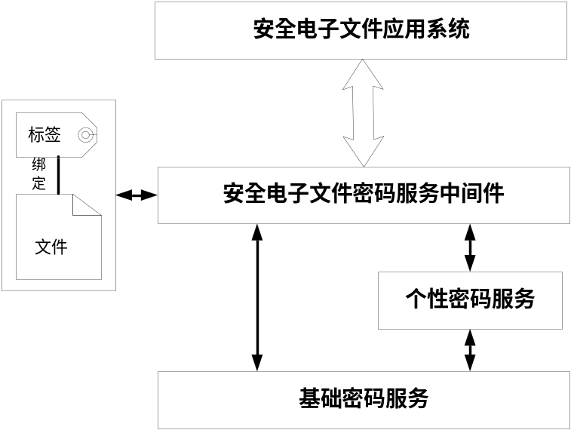
图1 安全电子文件的系统架构

应用系统在对文件进行创建、修改、授权、阅读、签批、盖章、打印、添加水印、流转、存档和销毁等处理过程中，需要进行密码操作时，调用中间件提供的密码服务。
标签和文件是中间件的操作对象，标签与文件存在唯一绑定关系。其中，文件保存内容信息，标签提供对文件的安全控制。
中间件对标签进行验证、解析和处理，根据标签属性的指示，调用相关的密码服务，完成对文件的加密、解密、签名、验证、印章处理、水印处理、指纹识别等的密码操作。其中，加密、解密、签名和验证操作由基础密码服务完成，印章处理、水印处理、指纹识别等操作由个性密码服务实现。
  - 基于标签的安全机制
在基于标签的安全机制中，安全电子文件由文件和标签两部分组成。文件是指原始文件或对原始文件经过密码处理后的结果，标签是原始标签或对原始标签经过密码处理后的结果。在安全电子文件全生命周期中，文件和标签存在唯一绑定关系。标签只能由中间件进行处理。标签由标签头和标签体组成，标签体可加密。
标签是安全电子文件的操作依据，描述了安全电子文件的属性，主要包括安全属性、标识属性、内容属性、扩展属性和日志属性等。
安全属性规定了安全电子文件的密码处理及操作权限。如加密、签名、添加印章、添加水印、指纹识别等密码处理方式，以及读、写、打印等操作权限。
标识属性描述了安全电子文件的编号、创建者及创建时间，当标签创建后标识属性则不可改变。
内容属性描述了安全电子文件的基本信息。如原始文件名、原始文件日期、文件类型及文件修改时间等基本信息。
扩展属性作为保留属性，用于应用系统定义自身的各种属性。
日志属性记录了操作者对安全电子文件所做的操作，如操作类型、操作者、操作时间等。
  - 中间件对安全电子文件的处理过程
中间件按照请求/响应方式为应用系统提供服务，当应用系统对中间件发出操作请求之后，中间件的处理过程如下：
    - 中间件从操作请求中获得操作者身份、标签和文件。
    - 中间件按照绑定规则，对文件和标签进行绑定关系的验证，确认标签与文件的唯一绑定关系。
    - 验证成功，中间件按照标签的操作权限属性，审核操作的合法性。
    - 审核成功，中间件对标签的属性进行解析，按照标签的相关属性，调用相关的密码服务，完成对文件的具体密码操作。
    - 操作完成，中间件在标签中修改相应的属性，添加操作日志，更新标签，并建立标签与文件新的绑定关系。
    - 中间件向应用系统返回操作结果。
  - 安全电子文件的存储方式
标签分为内联式和外联式两种，采用asn.1编码。按照标签大小分为固定标签和非固定标签两种。固定标签即在标签创建时设置一个大小，来使标签总是等于这个大小，不足的部分补零，不允许超过该大小；非固定标签即并不限制标签的大小，可以任意增长。
    - 内联式
在内联式存储中，文件嵌入到标签，形成一个整体，在同一物理位置存放。如图2示。

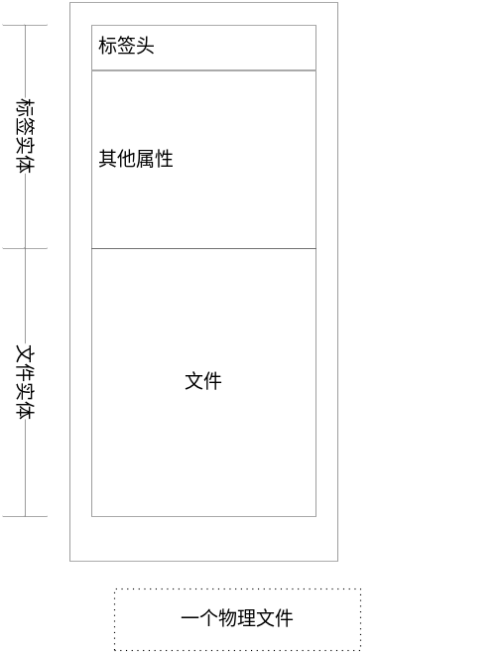
图2 内联式的存储

    - 外联式
在外联式存储中，标签和文件存放于两个独立文件，标签和文件实体之间的对应关系由应用系统管理。如图3示。

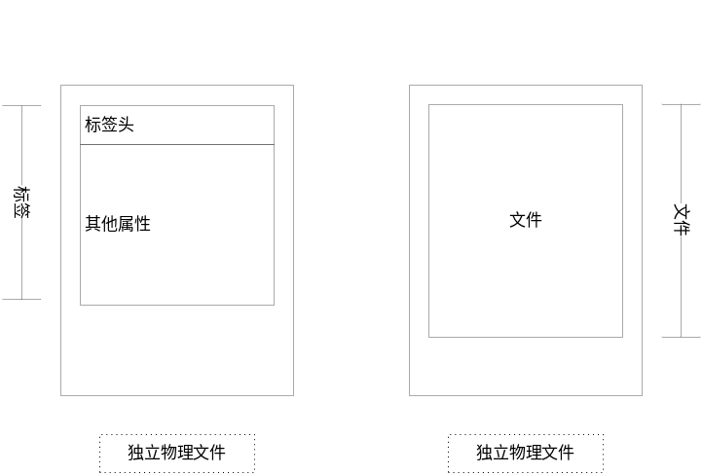
图3 外联式的存储

  - 标签与文件的绑定机制
标签与文件绑定关系的建立与验证由中间件进行。使用公钥密码算法和杂凑算法，其中，公钥密码算法的密钥为两对，即加密密钥对和签名密钥对，分别由应用系统提供。
    - 建立绑定关系
如图4所示，建立标签与文件的绑定关系流程如下：
- 对文件进行摘要计算，并签名；
- 将文件的签名值填充在标签体中；
- 使用操作者签名私钥，对标签中除标签完整性签名以外的所有内容计算摘要并签名，将此签名作为标签完整性签名置于标签头中。

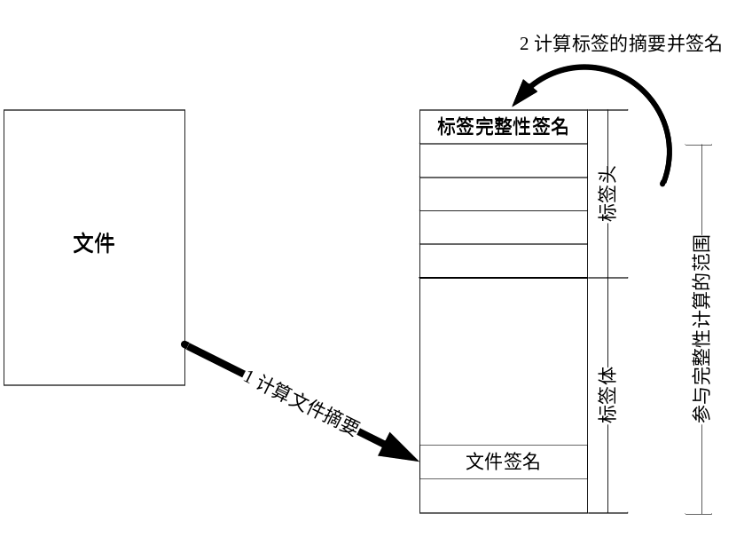
图4 标签与文件绑定关系建立流程图

    - 验证绑定关系
如图5示，验证标签与文件的绑定关系流程如下：
- 使用操作者签名公钥，对标签完整性签名进行验证。验证通过，则标签完整可信；
- 对文件进行摘要计算；
- 通过公钥算法对此摘要和签体内的文件签名进行验证，如通过，则绑定关系验证通过。

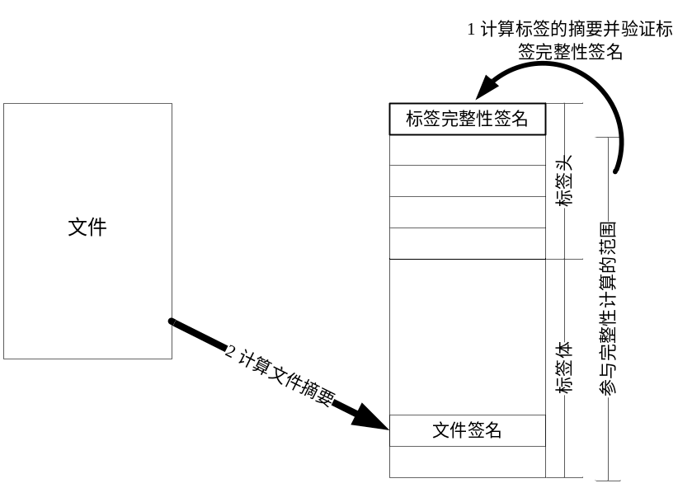
图 5 标签与文件绑定关系验证流程图
- 密码算法与密码服务
  - 密码体制
中间件的密码体制为PKI体制，使用数字证书机制对文件进行安全保护。数字证书使用X.509v3以上版本的双数字证书。标签的安全性保护可以采用证书机制，或基于标识的密码机制，如IBE。
  - 密码算法
安全电子文件的密码操作需要使用对称算法、非对称算法和杂凑算法，如表1所示：

表1 密码算法描述
算法类型 | 支持算法 | 用途描述
对称算法 | SM1、SM4 国家密码主管部门批准的分组算法 | 用于加解密文件内容和标签内容
非对称算法 | SM2、RSA（2048位及以上）国家密码主管部门批准的非对称算法 | 用于加密和解密对称算法密钥  用于进行签名和签名验证
密码杂凑算法 | SM3、SHA1（160位及以上）国家密码主管部门批准的杂凑算法 | 用于完整性计算和验证

中间件对密码算法的调用是通过密码算法的标识来完成的。
  - 基础密码服务
基础密码服务是由密码基础设施提供的密码服务，通过调用相关服务接口实现。
密码服务接口遵循《GM/T 0019 通用密码服务接口规范》和《GM/T 0017 智能密码钥匙密码应用接口数据格式规范》。
密码服务提供基于数字证书的加密、解密、签名、签名验证等功能。其中，加密解密使用分组密码算法，密码工作模式为ECB和CBC，初始化向量为零，加密数据的填充方式按照PKCS5进行；签名及验证和数字信封操作使用公钥算法，当使用RSA算法时按照PKCS1进行；.使用SM2算法时按照《GM/T 0009 SM2密码算法使用规范》

  - 个性密码服务
个性密码服务包括电子印章服务、数字水印服务和指纹识别服务。
    - 电子印章服务
电子印章服务包括对文件盖章、验章以及读取印章信息等。中间件通过调用电子印章服务实现印章的加盖、验证和读取等功能。电子印章遵循《GM/T AAAA安全电子签章密码应用技术规范》。
    - 数字水印服务
数字水印服务包括数字水印嵌入和提取服务，以及文件隐藏服务。中间件通过调用数字水印服务实现在文件中嵌入数字水印和提取数字水印，或将信息隐藏于文件中。
    - 指纹识别服务
指纹识别服务实现指纹与操作权限的绑定。在操作者进行授权的操作前，中间件通过调用指纹识别服务对操作者的物理身份进行验证。
  - 密钥对象
中间件涉及的密钥对象为操作者密钥。
    - 操作者密钥
操作者密钥包括签名密钥对和加密密钥对及对应的签名证书和加密证书。使用操作者加密证书及其私钥对文件和标签加密密钥进行加密和解密，使用操作者签名证书及其私钥对文件和标签进行签名和签名验证，以保证安全电子文件在流转过程中的机密性、完整性和操作的不可抵赖性。
- 标签
  - 标签结构
标签由标签头和标签体组成，标签体可加密。
    - 逻辑结构
标签的逻辑结构如图6所示：

图6 标签的逻辑结构

标签的ASN.1定义为：
SecuredFileLabel::=SEQUENCE{
baseHead SFL_Head， --标签头
baseText SFL_Body --标签体
}
其中：
baseHead ：标签的基本信息；
baseText ：标签的内容。
      - 标签头
标签头的结构如图7所示：

图7 标签头结构

标签头的ASN.1定义：
SFL_Head::= SEQUENCE{
labelID UTF8String, --标志
verID UTF8String, --版本
customAttr OCTET STRING --自定义属性
signAttr SignAttribute --标签的签名属性
encryptionAttr EncryptionAttribute, --标签体的加密属性

creator INTEGER, --创建者
createTime GeneralizedTime, --创建时间
lastAccessTime GeneralizedTime --最后访问时间
}
其中：
labelID ：固定为“@SFL”；
verID ：SFL的格式版本，如“1.3”；
customAttr : 用户自定义
creator ：标签创建者的加密证书序列号；
createTime ：创建标签的时间，为系统时间；
lastAccessTime ：对标签最后写操作的时间，为系统时间。
标签签名属性的ASN.1定义：
SignAttribute::= SEQUENCE {
signer SEQUENCE, --签名证书
signAlg UTF8String, --算法标识
signature BIT STRING --签名值
}
其中：
Signer ：签名者的签名证书；
SignAlg ：签名算法标识；
Signature ：是对标签中除了签名属性以外的所有内容的签名结果。

标签加密属性的ASN.1定义：（引用标识规范）
EncryptionAttribute::= SEQUENCE {
algorithmID UTF8String, --算法标识
algMode INTEGER， --算法模式
decryptorList SET OF Decryptor --解密者列表
}
其中：
algorithmID ：。

解密者属性的ASN.1定义：
Decryptor：：= SEQUENCE {
Serialnumber INTEGER --证书序列号
sessionKey OCTSTRING --被加密过的密钥
}
其中：
Alg ：打包算法。
Serialnumber ：证书序列号。
sessionKey ：被加密过的密钥。

      - 标签体
标签体结构图8所示：

图8 标签体结构

标签体的ASN.1定义：
SFL_Body::= SEQUENCE {
Sigval BITSTRING，
cert SEQUENCE，
priv PrivAttr，
stampAtrr StampAttr，
waterMark WaterMarkAttr，
fingerPrint FingerAttr，
identify IdentifyAttr，
bFileAtrr ContentAtrr，
Extend ExtendAttr，
Log LogAtrr
}
其中：
Sigval : 使用当前操作者的签名私钥对文件进行签名后的结果；
Cert ：操作者的签名证书。
Priv Attr ：详见本规范“6.2.1权限属性”；
StampAttr ：详见本规范“6.2.2印章属性”；
WaterMarkAttr ：详见本规范“6.2.3水印属性”；
FingerAttr ：详见本规范“6.2.4指纹属性”；
identifyAttr ：详见本规范“6.2.6标识属性”；
contentAttr ：详见本规范“6.2.5 内容属性”；
extendAttr ：详见本规范“6.2.8 扩展属性”；
logAttr ：详见本规范“6.2.7 日志属性”。
    - 存储结构
标签的存储结构如图9所示：

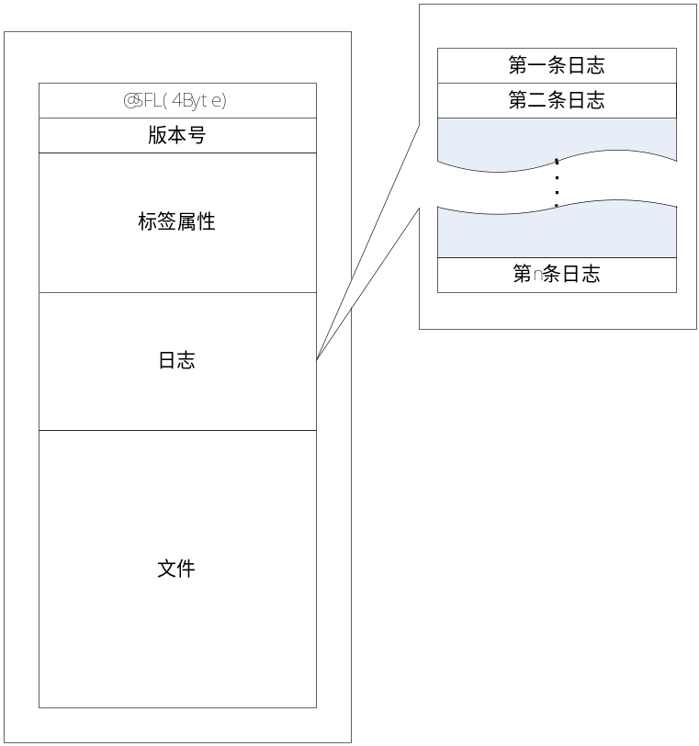
图9 标签的存储格式

其中：
如果文件实体不在标签中，，表示文件是独立保存的。
  - 标签属性
标签属性标识了与安全电子文件相关的密码操作以及操作日志。包括：签名属性、权限属性、标识属性、内容属性、日志属性和扩展属性。

    - 权限属性
权限属性定义对文件的的操作权限，权限属性的结构如图6.2.2.2所示：

权限属性的ASN.1定义：
PrivAttr：：= SEQUENCE {
operatorList SET OF OperatorAttribute --操作者权限列表
}

操作者权限属性ASN.1定义如下：
OperatorAttribute：：= SEQUENCE {
operator Decryptor
Privilege SEQUENCE
}
其中：
operator ：结构同本规范的“6.1.1.1”中 Decryptor的ASN.1定义。

操作者权限的ASN.1定义：
Privilege::= SEQUENCE {
read BOOLEAN, --读权限
totalRead INTEGER, --可读次数
alreadyRead INTEGER, --已读次数
write BOOLEAN， --写权限
del BOOLEAN, --删除权限
print BOOLEAN, --打印权限
totalPrint INTEGER, --可打印份数
alreadyPrint INTEGER, --已打印份数
Expri SET OF Exprivilege --扩展权限
}

扩展权限的ASN.1定义：
ExPrivilege::= SEQUENCE {
priID INTEGER, --权限ID
reserve INTEGER --保留字段
}
priID ：用户自定义的唯一标识。
Reserve ：用户自定义标识所对应的属性。

    - 印章属性
印章属性定义了对文件进行盖章、验章操作。印章属性的具体结构参见《GM/T AAAA安全电子签章密码应用技术规范》

    - 水印属性
水印属性定义了对文件嵌入/提取水印的操作，水印属性结构如图10所示：

图10 水印属性结构

水印属性的ASN.1定义：
WatermarkAttribute::= SEQUENCE {
embedFile UTF8String， --水印载体
watermarkInfo UTF8String， --水印信息
watermarkAlg AlgorithmAttr， --水印算法
watermarkCreator UTF8String， --水印添加者
watermarkCreateTime GeneralizedTime --添加时间
}
其中：
embedFile ：包含水印的载体文件；
watermarkInfo ：希望隐藏在载体文件中的信息；
watermarkCreater ：应用系统指定的添加者标识；
watermarkCreateTime ：本次添加水印的时间，为系统时间。

水印算法的ASN.1定义：
WatermarkAlgInfo：：= SEQUENCE {
embedAlgID INTEGER， --嵌入算法标识
embedMode INTEGER --嵌入模式
}
    - 指纹属性
指纹属性定义了对文件进行指纹识别的操作,指纹属性的结构如图11所示：

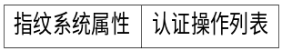
图11 指纹属性结构

指纹属性的ASN.1定义：
FingerPrintAttribute::= SEQUENCE {
bioSystemAttr BioSystemAttribute， --系统属性
SET OF SEQUENCE {
userAttr UTF8String， --被授权者
actionRead BOOLEAN， --文件读操作
actionWrite BOOLEAN， --文件写操作
actionPrint BOOLEAN， --文件打印操作
actionEncrypt BOOLEAN， --文件加密操作
actionDecrypt BOOLEAN， --文件解密操作
actionSign BOOLEAN， --文件签名操作
actionWatermark BOOLEAN， --文件水印操作
actionStamp BOOLEAN， --文件签章操作
actionLogSign BOOLEAN --日志签名操作
}
}
其中：
bioSystemAttr ：指纹识别的系统属性；
userAttr ：要求进行指纹认证的被授权者签名证书；
actionRead ：是否对“文件读操作”进行指纹身份识别；
actionWrite ：是否对“文件写操作”进行指纹身份识别；
actionPrint ：是否对“文件打印操作”进行指纹身份识别；
actionEncrypt ：是否对“文件加密操作”进行指纹身份识别； actionDecrypt ：是否对“文件解密操作”进行指纹身份识别；
actionSign ：是否对“文件签名操作”进行指纹身份识别；
actionWatermark ：是否对“文件水印操作”进行指纹身份识别；
actionStamp ：是否对“文件签章操作”进行指纹身份识别；
actionLogSign ：是否对“文件日志签名操作”进行指纹身份识别。

指纹识别的系统属性的ASN.1定义：
BioSystemAttribute::= SEQUENCE {
templateDBAttr UTF8String, --指纹存储载体描述
templateFormatAttr UTF8String, --指纹模板格式描述
algorithmAttr UTF8String, --指纹算法描述
bioSecurityLevel UTF8String --指纹认证安全级别
}
其中：
templateDBAttr : 指纹模板信息存储的位置，访问方式，访问口令等；
templateFormatAttr ：指纹模板的格式定义；
algorithmAttr ：对指纹匹配算法的要求；
bioSecurityLevel ：对FAR（False Accept Rate）的要求。
    - 内容属性
内容属性定义了与文件内容相关的信息，内容属性结构如图12所示：
图12 内容属性结构

内容属性的ASN.1定义：
ContentAttribute ：：= SEQUENCE {
fileType INTEGER, --文件类型
fileLevel INTEGER, --文件级别
fileSize INTEGER, --文件大小
fileName UTF8String, --文件名
fileTitle UTF8String， --文件标题
fileDate GeneralizedTime， --文件日期
expiredDate GeneralizedTime, --失效日期
desuetudeDate GeneralizedTime --废止日期
destroyData GeneralizedTime --销毁日期
}
其中：
fileType ：文件的类型，具体含义由应用定义；
fileLevel ：文件的级别，具体含义由应用定义；
fileSize ：文件明文的字节数；
fileName ：文件名；
fileTitle ：文件标题；
fileDate ：文件最后修改时间；
expiredDate ：文件的失效日期，超过该日期文件即失效，无法修改，只能读取；
desuetudeDate ：在文件有效期内，让文件失效的日期；
DestroyData ：文件的销毁日期，过期后，文件无法修改，只能读取。

    - 标识属性
文件标识属性是文件的唯一标识，该标识在安全电子文件创建时确定，并在安全电子文件全生命周期中保持不变，标识属性结构如图13所示：

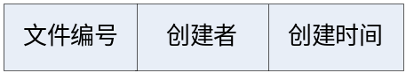
图13 标识属性结构

标识属性的ASN.1定义：
IdentityAttribute::= SEQUENCE {
fileID UTF8string, --文件编号
creator UTF8string, --文件创建者
createTime GeneralizedTime --文件创建时间
}
其中：
fileID ：应用系统确定的文件编号；
creator ：应用系统指定的创建者；
createTime ：文件创建时间，该时间为系统时间。

    - 日志属性
日志属性定义了对文件操作过程中的日志信息，日志属性结构如图14所示：

图14 日志属性结构

日志属性的ASN.1定义：
LogAttribute ::= SET OF SEQUENCE {
actionType INTEGER, --操作类型
operatorName UTF8String --操作者名称
operatorCert INTEGER, --操作者证书序列号
DeviceNo INTEGER --设备编码
actionTime GeneralizedTime, --操作时间
actionResult INTEGER, --操作结果
operateDesc UTF8String --操作者签名
}
其中：
actionType ：对文件操作行为的编码，必填，如表6.2.5所示；
operatorName：操作者名称，必填；
operatorCert ：操作者的签名证书序列号，必填；
DeviceNo ：设备编号，用户自定义格式，可选。
actionTime ：操作时间，为系统时间，必填；
actionResult：零标识操作成功，非零参见本规范8.1错误代码表”；
operateSign ：操作描述，必填。
表2 操作行为类型编码
编码 | 操作行为
0 | 读文件
1 | 打印文件
2 | 修改文件
3 | 删除文件
4 | 印章操作
5 | 水印操作
6 | 指纹操作

    - 扩展属性
扩展属性是由应用系统自定义的属性,由应用系统定义结构及各要素的含义，扩展属性的结构如图15所示：
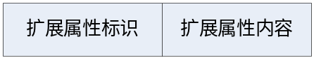
图15 扩展属性结构

扩展属性的ASN.1定义：
ExtendAttribute::= SET OF SEQUENCE {
exAttrID INTEGER, --扩展属性标识
ExAttrContent OCTET STRING --扩展属性内容
}

- 基础密码操作
基础密码操作是指中间件对标签和文件实施的各种共性密码操作。中间件密码操作时使用的证书由应用系统确保有效性，然后才可以进行密码操作。
  - 标签的完整性与绑定关系的建立
标签建立和更新时需要进行此操作，过程如下：
- 从标签头的签名属性（SFL_Head:signAttr）中获取算法标识（algorithmID）；
- 用算法标识中指定的杂凑算法对除标签头中的签名属性外的所有标签内容计算摘要；
- 用算法标识中指定的公钥算法及系统签名私钥对步骤3）生成的摘要进行数字签名；
- 将签名值填充在标签头的签名属性（SFL_Head:signature）中。
- 如果标签头的加密属性（SFL_Head:encryptAttr）不为空，则使用算法标识中指定的分组密码算法对整个标签体进行加密；加密密钥随机产生，使用算法标识中指定的公钥算法及系统加密公钥加密，存放在标签头的加密属性的数字信封（SFL_Head:encryptAttr:sessionKey）中。
  - 标签的完整性与绑定关系的验证
中间件在对安全电子文件进行操作前均应进行此验证操作，过程如下：
- 从标签头的签名属性（SFL_Head:signAttr）中获取算法标识（algorithmID）；
- 如果标签头的加密属性（SFL_Head:encryptAttr）不为空，则使用算法标识中指定的分组密码算法对整个标签体进行解密；
- 用算法标识中指定的杂凑算法对除标签头中的签名属性外的所有标签内容计算摘要并验证签名的正确性；
- 验证标签体的内容属性中的失效日期（SFL_Body:contentAttr:expiredDate）和废止时间（SFL_Body:contentAttr:desuetudeDate），确定文件的有效性。如文件已经失效，仅可进行读操作。
  - 文件签名
文件签名是对应用系统提交的文件进行签名操作。过程如下：
- 从标签头签名属性（SFL_Head: signAttr）中获取算法标识（algorithmID）；
- 用算法标识中指定的杂凑算法对文件计算摘要；
- 使用操作者签名私钥对摘要值进行数字签名；
- 将签名值填充在标签体的签名字段（SFL_Body:sigval）中。
  - 验证文件签名
验证文件签名是指对应用系统指定的文件进行验证签名操作，过程如下：
- 从标签头中的签名属性（SFL_Text:securityAttr:signAttr）中获取算法标识（algorithmID）；
- 用算法标识中指定的杂凑算法对文件计算摘要，并进行签名验证。
  - 文件加密
文件加密是指对应用系统指定的文件进行加密操作，过程如下：
- 从标签头的加密属性（SFL_Head:encryptAttr）中获取算法标识（algorithmID）；
- 随机生成加密密钥，使用算法标识中的分组密码算法对文件进行加密；
- 使用算法标识中指定的公钥算法及解密者加密公钥对加密密钥进行加密，存放在标签体的操作者列表中（SFL_Body:PrivAttr: operatorList）中。
  - 文件解密
文件解密是指对应用系统指定的文件进行解密操作，过程如下：
- 从标签体的权限属性（SFL_Body: PrivAttr）中获取算法标识（algorithmID）；
- 从标签体权限属性的操作者列表（SFL_Body: PrivAttr: OperatorList）中获取数字信封（sessionKey），使用操作者加密私钥解密数字信封得到加密密钥；
- 使用算法标识中指定的分组算法及加密密钥解密文件。

- 安全电子文件密码服务接口
此接口为应用系统使用中间件时调用的函数接口。
  - 常量定义

表3常量定义
宏描述 | 预定义值 | 描述
数据类型
typedef unsigned char | BYTE | 8位无符号型
typedef unsigned int | UINT32 | 32位无符号整数
typedef int | INT32 | 32位有符号整数
typedef unsigned int | BOOL | 布尔类型，非零表示真
typedef _int64/uint64_t | TIME64 | 64位时间
日志记录的操作类型
#define LOG_READ | 1 | 读文件
#define LOG_WRITE | 2 | 写文件
#define LOG_PRINT | 3 | 打印文件
#define LOG_STAMP | 6 | 印章操作
#define LOG_WATERMARK | 7 | 水印操作
#define LOG_FINGERPRINT | 11 | 指纹操作
#define LOG_REMOVE | 12 | 删除日志
错误码
#define LR_SUCCESS | 0X00000000 | 成功
#define LR_UNKNOWN_ERROR | 0x09000001 | 未知错误
#define LR_INVALID_PARAM | 0x09000002 | 非法参数
#define LR_LABEL_ABOLISHED | 0x09000003 | 该标签已经废止
#define LR_LABEL_EXPIRED | 0x09000004 | 标签已经失效
#define LR_NO_PRIVILEGE | 0x09000005 | 没有权限
#define LR_SIGN_KEY_NOT_MATCH | 0x09000006 | 签名公私钥不匹配
#define LR_EX_ATTR_EXISTENT | 0x09000007 | 扩展属性ＩＤ已经存在
#define LR_EX_ATTR_INEXISTENT | 0x09000008 | 没找到相应的属性
#define LR_COUNT_INSUFFICIENCY | 0x09000009 | 剩余份数不足
#define LR_INVALID_HANDLE | 0x0900000a | 句柄无效
#define LR_NO_SET_SIGNALG | 0x0900000b | 没有签名算法
#define LR_NO_SET_PRIVILEGE | 0x090000c | 没有添加权限
#define LR_NO_SET_CRYPTALG | 0x090000d | 没有设置加密算法
#define LR_NOT_RECOGNIZE_CRYPTALG | 0x090000e | 不可识别的加密算法
#define LR_NOT_RECOGNIZE_SINGALG | 0x090000f | 不可识别的签名算法
#define LR_FILE_DEFFECTED | 0x09000010 | 文件已经失效
#define LR_VERIFY_LABELHEAD_ERROR | 0x09000011 | 验证标签头失败
#define LR_GET_PAD_SIZE_ERROR | 0x09000012 | 获得补丁大小失败
#define LR_SET_PAD_ERROR | 0x09000013 | 设置补丁失败
#define LR_SET_PAD_SIZE_ERROR | 0x09000014 | 设置补丁大小失败
#define LR_GET_ASN_HANDLE_ERROR | 0x09000015 | 获得asn1标签失败
#define LR_OPEN_FILE_ERROR | 0x09000016 | 打开文件失败
#define LR_CALCLABELSIZE_ERROR | 0x09000017 | 计算标签大小失败
#define LR_ENCODE_PLAINT_ERROR | 0x09000018 | 编码明文标签失败
#define LR_DECODE_PLAINT_ERROR | 0x09000019 | 解码明文标签失败
#define LR_ENCODE_LABEL_HEAD_ERROR | 0x0900001a | 编码标签头失败
#define LR_DECODE_LABEL_HEAD_ERROR | 0x0900001b | 解码标签头失败
#define LR_DECRYPT_LABEL_BODY_ERROR | 0x0900001c | 解密标签体失败
#define LR_DECRYPT_BODY_KEK_ERROR | 0x0900001d | 解密标签体密钥失败
#define LR_NOT_FIND_PRIVILEGE_ERROR | 0x0900001e | 没有查找到权限
#define LR_FORBIDDEN_READ_ERROR | 0x0900001f | 禁止读操作
#define LR_READ_COUNT_USED_ERROR | 0x09000020 | 读次数已经使用完毕
#define LR_DECRYPT_CIPHER_ERROR | 0x09000021 | 解密密文失败
#define LR_COPY_FILE_EEROR | 0x09000022 | 复制文件失败
#define LR_VERIFY_CIPHER_INIT_ERROR | 0x09000023 | 验证密文初始化失败
#define LR_VERIFY_CIPHER_FAILURE | 0x09000024 | 验证数据失败
#define LR_FORBIDDEN_WRITE_ERROR | 0x09000025 | 禁止写操作
#define LR_GET_FILE_SIZE_ERROR | 0x09000026 | 获得文件大小失败
#define LR_SET_FILE_SIZE_ERROR | 0x09000027 | 设置文件大小失败
#define LR_SIGN_CIPHER_INIT_ERROR | 0x09000028 | 签名数据初始化失败
#define LR_SIGN_CIPHER_ERROR | 0x09000029 | 签名数据失败
#define LR_ENCRYPT_CIPHER_ERROR | 0x0900002a | 加密数据失败
#define LR_PAD_FAILURE | 0x0900002b | 添加补丁失败
#define LR_DECODE_LABEL_BODY_ERROR | 0x0900002c | 解码标签体失败
#define LR_NOT_FIND_FILE_DIGITENVLOP_ERROR | 0x0900002d | 没有查找到数字信封
#define R_GET_HEAD_SIGNATURE_MESSAGE_ERROR | 0x0900002e | 获得签名数据失败
#define LR_VERIFY_LABELHEAD_INIT_ERROR | 0x0900002f | 验证标签头初始化失败
#define  LR_DCRYPT_DIGITALENVELOP_EORROR | 0x09000030 | 解密数字信封失败
#define LR_PASSWD_ERR | 0x09000031 | 密码错误

  - 结构定义
    - 标识属性

IIdentifyAttr
表4 标识属性结构
字段名称 | 数据类型 | 数据长度（字节） | 含义
szFileNo | Char [32] | 32 | 文件编号
szFileCreator | Char [32] | 32 | 文件创建者
tFileCreate | TIME64 | 8 | 文件创建时间。
实际数据结构定义：
typedef struct tagIIdentifyAttr
{
char szFileNo[32];
char szFileCreator[32];
TIME64 tFileCreate;
}IIdentifyAttr;
    - 算法属性
IAlgAttr
表5 算法属性结构
字段名称 | 数据类型 | 数据长度（字节） | 含义
bCrypt | BOOL | 1 | 是否加密。
szCryptAlg | char* | ‘\0’结尾 | 加密算法。
ucCryptMode | BYTE | 1 | 加密模式。
szSignAlg | BYTE* | ‘\0’结尾 | 签名（摘要）算法。
实际数据结构定义：
typedef struct tagAlgAttr
{
BOOL bCrypt;
char *szCryptAlg;
BYTE ucCryptMode;
char *szSignAlg;
}IAlgAttr;
    - 文件内存
FileBuffer：
表6 文件内存结构
字段名称 | 数据类型 | 数据长度（字节） | 含义
pbData | BYTE* | nLen | 数据内容
nLen | UINT | 4 | 数据长度
实际数据结构定义：
typedef struct tagBuffer
{
unsigned char *pbData;
UINT nLen;
}FileBuffer, CertBuffer, SignBuffer，DataBuffer;
    - 扩展属性
IexPrivilegeAttr：
表7 扩展属性结构
字段名称 | 数据类型 | 数据长度（字节） | 含义
nPriID | USHORT | 2 | 扩展权限ID
nReserve | UINT | 4 | 保留字段（用户自定义含义）
实际数据结构定义：
typedef struct tagExPrivilegeAttr
{
USHORT nPriID;
UINT nReserve;
}IExPrivilegeAttr;
    - 扩展属性列表
IExPrivilegeAttrList：
表8 扩展属性列表结构
字段名称 | 数据类型 | 数据长度（字节） | 含义
nExtPriCount | UINT | 4 | 扩展权限个数
pExtPriAttrList | IExPrivilegeAttr* | n | 扩展权限
实际数据结构定义：
typedef struct tagExPrivilegeAttrList
{
UINT nExtPriCount;
IExPrivilegeAttr *pExtPriAttrList;
}IExPrivilegeAttrList;
    - 权限属性
IPrivilege
表9 权限属性结构
字段名称 | 数据类型 | 数据长度（字节） | 含义
exCert | CertBuffer | n | 个人加密证书
bRead | BYTE | 1 | 是否有读权限
uTotalRead | UINT | 4 | 可读份数
uAlread | UINT | 4 | 已读份数
bWrite | BYTE | 1 | 是否有写权限
bDel | BYTE | 1 | 是否有删除权限
bPrint | BYTE | 1 | 是否有打印权限
uPrintCount | UINT | 4 | 可打印份数
uPrintedCount | UINT | 4 | 已打印份数
exPriList | IExPrivilegeAttrList | n | 扩展权限

实际数据结构定义：
typedef struct tagPrivilegeAttr
{
CertBuffer *exCert;
BYTE bRead;
UINT uTotalRead;
UINT uAlread;
BYTE bWrite;
BYTE bDel;
BYTE bPrint;
UINT uPrintCount;
UINT uPrintedCount;
IExPrivilegeAttrList exPriList;
}IPrivilegeAttr;
    - 扩展属性
IExtendAttr：
表10 扩展属性结构
字段名称 | 数据类型 | 数据长度（字节） | 含义
nAttrID | USHORT | 2 | 扩展属性ID
pbContent | BYTE* | nLen | 扩展属性内容
nLen | UINT | 4 | 扩展属性长度
实际数据结构定义：
typedef struct tagExtendAttr
{
USHORT nAttrID;
unsigned char *pbContent;
UINT nLen;
}IExtendAttr;
    - 日志属性
IlogAttr
表11 日志属性结构
字段名称 | 数据类型 | 数据长度（字节） | 含义
uType | UINT | 4 | 日志类型
szName | Char* | n | 操作者
pSerial | BYTE* | uSerial | 操作者签名证书序列号
uSerial | UINT | 4 | 签名证书序列号长度
szHardCode | Char* | n | 硬件编号
operTime | TIME64 | 8 | 操作时间
uResult | UINT | 4 | 操作结果
szDescript | Char* | N | 操作描述
实际数据结构定义：
typedef struct tagLogAttr
{
UINT uType;
Char *szName;
BYTE *pSerial;
Char *szHardCode;

BYTE uHCLen;
TIME64 operTime;
UINT uResult;
BYTE *pDescript;
UINT uDesLen;
}ILogAttr;

    - 印章属性
SESeal：
表12 印章属性结构
字段名称 | 数据类型 | 数据长度（字节） | 含义
header | SES_Header | n | 头信息
esealInfo | SES_SealInfo | n | 印章信息
signInfo | SES_SignInfo | n | 印章签名信息

实际数据结构定义：
typedef struct SESeal
{
SES_Header header;
SES_SealInfo esealInfo;
SES_SignInfo signInfo;
}SESeal;
    - 印章数据头
SES_Header：
表13 印章数据头结构
字段名称 | 数据类型 | 数据长度（字节） | 含义
szVid | char* | ‘\0’结尾 | 电子印章厂家ID

实际数据结构定义：
typedef struct SES_Header
{
char* szVid;
}SES_Header;
    - 印章信息
SES_SealInfo：
表14 印章信息结构
字段名称 | 数据类型 | 数据长度（字节） | 含义
szESID | char * | ‘\0’结尾 | 电子印章数据标识，唯一ID
esProperty | SES_ESPropertyInfo | n | 印章属性信息
picture | SES_ESPictrueInfo | n | 电子印章图片数据
userData | DataBuffer | n | 自定义数据

实际数据结构定义：
typedef struct SES_SealInfo
{
char * szESID;
SES_ESPropertyInfo esProperty;
SES_ESPictrueInfo picture;
DataBuffer userData;
}SES_SealInfo;
    - 印章属性信息
SES_ESPropertyInfo：
表15 印章属性信息结构
字段名称 | 数据类型 | 数据长度（字节） | 含义
Type | Int | 4 | 印章类型
szName | char* | ‘\0’结尾 | 印章名称
pCertList | CertBuffer * | nListLen | 签章人证书列表
nListLen | UINT | 4 | 签章人证书列表长度
createDate | TIME64 | 8 | 印章制作日期
validStart | TIME64 | 8 | 印章有效起始日期
validEnd | TIME64 | 8 | 印章有效终止日期

实际数据结构定义：
typedef struct SES_ESPropertyInfo
{
int type;
char* szName;
CertBuffer *pCertList;
UINT nListLen;
TIME64 createDate;
TIME64 validStart;
TIME64 validEnd;
}SES_ESPropertyInfo;

    - 印章图片信息
SES_ESPictrueInfo：
表16 印章图片信息结构
字段名称 | 数据类型 | 数据长度（字节） | 含义
szType | char * | ‘\0’结尾 | 图片类型
picData | DataBuffer | n | 图片数据

实际数据结构定义：
typedef struct SES_ESPictrueInfo
{
char *szType;
DataBuffer picData;
}SES_ESPictrueInfo;
    - 印章签名信息
SES_SignInfo：
表17 印章签名信息
字段名称 | 数据类型 | 数据长度（字节） | 含义
signCert | CertBuffer | n | 签名证书
signAlg | Char* | ‘\0’结尾 | 签名算法标识
signData | SignBuffer | n | 签名值

实际数据结构定义：
typedef struct tagSES_SignInfo {
CertBuffer signCert;
Char* signAlg;
SignBuffer signData;
}SES_SignInfo;

    - 水印属性
WaterMarkAttr：
表18 水印属性结构
字段名称 | 数据类型 | 数据长度（字节） | 含义
embedFile | CertBuffer | n | 包含水印的载体文件
waterLoadInfo | CertBuffer | n | 水印信息
embedAlgID | UINT | 4 | 算法ID
embedMode | UINT | 4 | 算法模式
creator | Char* | n | 创建者
creatorTime | TIME64 | 8 | 创建时间

实际数据结构定义：
typedef struct tagWaterMarkAttr
{
CertBuffer embedFile;
CertBuffer waterLoadInfo;
UINT embedAlgID;
UINT embedMode;
char creator[128];
TIME64 creatorTime;
}WaterMarkAttr;

    - 指纹标签属性
FingerPrintTagAttribute
表19 指纹标签属性结构
字段名称 | 数据类型 | 数据长度 | 含义
bioVerifyActionList | BioVerifyAction | BioVerifyAction 数据结构长度 | 指纹识别操作列表
bioSysAttr | BioSystemAttribute | BioSystemAttribute 数据结构长度 | 指纹识别的系统属性

实际数据结构定义：
typedef struct{
BioVerifyAction bioVerifyActionList;
BioSystemAttribute bioSysAttr;
} FingerPrintTagAttribute;

BioVerifyAction
表20 指纹验证行为结构
字段名称 | 数据类型 | 数据长度 | 含义
operator | Certificate | Certificate 数据结构长度 | 用户的标识信息
bActionRead | Bool | 1 | 是否对“文件读操作”进行指纹身份识别
bActionWrite | Bool | 1 | 是否对“文件写操作”进行指纹身份识别
bActionPrint | Bool | 1 | 是否对“文件打印操作”进行指纹身份识别
bActionEncrypt | Bool | 1 | 是否对“文件加密操作”进行指纹身份识别
bActionDecrypt | Bool | 1 | 是否对“文件解密操作”进行指纹身份识别
bActionSign | Bool | 1 | 是否对“文件签名操作”进行指纹身份识别
bActionWatermark | Bool | 1 | 是否对“文件水印操作”进行指纹身份识别
bActionStamp | Bool | 1 | 是否对“文件签章操作”进行指纹身份识别

实际数据结构定义：
typedef struct{
Certificate operator;
bool bActionRead;
bool bActionWrite;
bool bActionPrint;
bool bActionEncrypt;
bool bActionDecrypt;
bool bActionSign;
bool bActionWatermark;
bool bActionStamp;
} BioVerifyAction, *PBioVerifyAction;

BioVerifyActionList：
表21 指纹识别操作列表结构
字段名称 | 数据类型 | 数据长度 | 含义
nOperatorCount | UINT32 | 4 | 指纹识别操作列表包含的操作者数量
bActionRead | BioVerifyAction | BioVerifyAction数据结构长度 | 指纹识别操作列表

实际数据结构定义：
typedef struct{
UINT32 nOperatorCount;
BioVerifyAction* bioVerifyAction;
}BioVerifyActionList, *PBioVerifyActionList;

BioAttr:

表22 指纹属性结构
字段名称 | 数据类型 | 数据长度 | 含义
szTemplateDBAttr | Char* | 字符串长度 | 指纹存储载体描述
szTemplateAttr | Char* | 字符串长度 | 指纹模板格式描述
szAlgorithmAttr | Char* | 字符串长度 | 指纹算法描述
bioSecurityLevel | Char* | 字符串长度 | 指纹识别安全级别

实际数据结构定义：
typedef struct{
char* szTemplateDBAttr;
char* szTemplateAttr;
char* szAlgorithmAttr;
int bioSecurityLevel;
} BioSystemAttribute;
    - 身份标识
SToken
表23 身份标识结构
字段名称 | 数据类型 | 数据长度 | 含义
exCert | CertBuffer |  | 加密证书
signCert | CertBuffer |  | 签名证书

实际数据结构定义：
typedef struct tagToken
{
CertBuffer exCert;
CertBuffer signCert;
}SToken;

  - 接口函数组成和功能说明
接口函数由以下部分组成：
- 初始化函数
- 标签操作函数
- 密码操作函数
    - 初始化函数
初始化函数用户系统初始参数的设定和设备连接等。
    - 标签和文件操作函数
标签操作函数用户标签的打开、读取、修改、保存以及关闭等，同时处理文件的加密和解密操作。
    - 属性操作函数
标签属性的添加、修改、删除、获取等操作。
    - 密码操作函数
密码操作函数用于对分段的数据块进行加解密以及签名和验证操作。
  - 接口函数定义
    - 初始化函数
初始化函数包括以下具体函数：
- 设置密码基础服务：SFF_SetProvider
- 获取密码基础服务：SFF_GetProvider
- 登录密码基础服务：SFF_Login
      - 设置密码基础服务
原型：int SFL_API SFF_SetProvider(IN const char *pszCSPName);
描述：1）检查密码基础服务是否支持；
2）重新初始化密码服务。
参数：IN pszCSPName ：密码服务名称。
返回值：0 成功
非0 失败-返回错误码
备注：
      - 获取密码基础服务
原型：int SFL_API SFF_GetProvider(OUT char pszCSPName[128]);
描述：1）获取当前使用的密码基础服务名称
参数：OUT pszCSPName ：密码服务名称
返回值：0 成功
非0 失败-返回错误码
备注：

      - 登录密码基础服务设备
原型：int SFL_API SFF_Login(IN const char *szPin);
描述：1）登录密码基础服务设备。
参数：IN szPin ：密码设备口令。
返回值： 0 成功
非0 失败-返回错误码
备注：
    - 标签和文件操作函数
- 打开安全电子文件标签内存：SFF_OpenSFLB
- 读取外联式安全电子文件内存：SFF_ExternalReadSFB
- 读取内联式安全电子文件内存：SFF_InternalReadSFB
- 修改外联式安全电子文件内存：SFF_ExternalWriteSFB
- 修改内联式安全电子文件内存：SFF_InternalWriteSFB
- 保存安全电子文件内存：SFF_SaveSFLB
- 打开安全电子文件标签：SFF_OpenSFL
- 读取外联式安全电子文件：SFF_ExternalReadSF
- 读取内联式安全电子文件：SFF_InternalReadSF
- 修改外联式安全电子文件：SFF_ExternalWriteSF
- 修改内联式安全电子文件：SFF_InternalWriteSF
- 保存安全电子文件：SFF_SaveSFL
- 关闭安全电子文件：SFF_CloseSFL
- 生成电子签章:SFF_Stamp
- 验证电子签章：SFF_VerifyStamp
- 添加水印：SFF_SetWaterMarkInfo
- 提取水印：SFF_GetWaterMarkInfo

      - 打开安全电子文件标签内存
原型：int SFF_OpenSFLB(IN const SToken *pToken,
IN const FileBuffer *pSFLBuffer,
OUT HSFL *phSfl);
描述：1）如果是新建，则创建标签结构；
2）如果是打开，则解析标签头；
3）根据标签头中的信息，解密标签体；
4）验证标签体签名；
5）解析标签体。
参数：IN pToken ：打开者，身份标识；
IN pSFLBuffer ：标签数据内容；
IN phSfl ：返回标签句柄。
返回值：0 成功
非0 失败-返回错误码
备注：无

      - 读取外联式安全电子文件内存
原型int SFL_API SFF_ExternalReadSFB(IN HSFL hSfl,
IN const FileBuffer *pSFFBuffer,
OUT FileBuffer *pDstFile);
描述：1）判断用户权限；
2）解密密文数据。
参数：IN hSfl ：标签句柄，由SFF_OpenSFL或者SFF_OpenSFLB返回；
IN pSFFBuffer ：密文数据；
IN pDstFile ：解密后的明文数据，如果FileBuffer-> pbData传入NULL则返回实。际需要的大小。
返回值：0 成功
非0 失败-返回错误码
备注：

      - 读取内联式安全电子文件内存
原型：int SFL_API SFF_InternalReadSFB (IN HSFL hSfl,
OUT FileBuffer *pDstFile
);
描述：1）判断用户权限；
2）从内联式标签中获取密文；
3）解密密文数据。
参数：IN hSfl ：标签句柄，由SFF_OpenSFL或者SFF_OpenSFLB返回；
OUT pDstFile ：解密后的明文数据，如果FileBuffer-> pbData传入NULL则返回实际需要的大小。
返回值：0 成功
非0 失败-返回错误码
备注：

      - 修改外联式安全电子文件内存
原型：int SFL_API SFF_ExternalWriteSFB(IN HSFL hSfl,
IN const FileBuffer *pSrcFile,
OUT FileBuffer *pDstFile
);
描述：1）判断用户权限；
2）加密明文数据。
参数：IN hSfl ：标签句柄，由SFF_OpenSFL或者SFF_OpenSFLB返回；
IN pszSrcFile ：新的明文数据；
OUT pszDstFile ：加密后的密文数据，如果FileBuffer-> pbData传入NULL则返回实际需要的大小。
返回值：0 成功。
非0 失败。

      - 修改内联式安全电子文件内存
原型：int SFL_API SFF_InternalWriteSFB(IN HSFL hSfl,
OUT const FileBuffer *pSrcFile);
描述：1）判断用户权限；
2）保存明文数据。
参数：IN hSfl ：标签句柄，由SFF_OpenSFL或者SFF_OpenSFLB返回；
IN pszSrcFile ：明文数据。
返回值：0 成功
非0 失败-返回错误码
备注：调用SFF_SaveSFL或者SFF_SaveSFL时才实际完成数据加密。

      - 保存安全电子文件内存
原型：int SFL_API SFF_SaveSFLB(IN HSFL hSfl,
OUT FileBuffer *pSFLBuffer);
描述：1）如果是内联式，则加密明文数据；
2）签名标签体；
3）加密标签体；
4）生成标签。
参数：IN hSfl ：标签句柄，由SFF_OpenSFL或者SFF_OpenSFLB返回；
OUT pSFLBuffer：标签数据。
返回值：0 成功
非0 失败-返回错误码
备注：

      - 打开安全电子文件标签
原型：int SFL_API SFF_OpenSFL(IN const SToken *pToken,
IN const char *pszSFL,
OUT HSFL *phSfl);
描述：1）如果是新建，则创建标签结构；
2）如果是打开，则解析标签头；
3）根据标签头中的信息，解密标签体；
4）验证标签体签名；
5）解析标签体。
参数：IN pToken ：打开者，身份标识；
IN pszSFL ：标签文件名；
OUT phSfl ：返回标签句柄。
返回值：0 成功
非0 失败-返回错误码
备注：无

      - 读取外联式安全电子文件
原型int SFL_API SFF_ExternalReadSF(IN HSFL hSfl,
IN const char *pszSFF,
IN const char *pszDstFile);
描述：1）判断用户权限；
2）解密密文文件。
参数：IN hSfl ：标签句柄，由SFF_OpenSFL或者SFF_OpenSFLB返回；
IN pszSFF ：密文文件名；
IN pszDstFile ：解密后的明文文件名。
返回值： 0 成功。
非0 失败-返回错误码。
备注：

      - 读取内联式安全电子文件
原型：int SFL_API SFF_InternalReadSF(IN HSFL hSfl,
IN const char *pszDstFile);
描述：1）判断用户权限；
2）从内联式标签中获取密文；
3）解密密文文件。
参数：IN hSfl ：标签句柄，由SFF_OpenSFL或者SFF_OpenSFLB返回；
IN pszDstFile ：解密后的明文文件。
返回值：0 成功
非0 失败-返回错误码
备注：

      - 修改外联式安全电子文件
原型：int SFL_API SFF_ExternalWriteSF(IN HSFL hSfl,
IN const char *pszSrcFile,
IN const char *pszDstFile);
描述：1）判断用户权限；
2）加密明文文件。
参数：IN hSfl ：标签句柄，由SFF_OpenSFL或者SFF_OpenSFLB返回；
IN pszSrcFile ：新的明文文件；
IN pszDstFile ：加密后的密文文件。
返回值：0 成功
非0 失败-返回错误码
备注：

      - 修改内联式安全电子文件
原型：int SFL_API SFF_InternalWriteSF(IN HSFL hSfl,
IN const char *pszSrcFile
);
描述：1）判断用户权限；
2）保存明文文件名。
参数：IN hSfl ：标签句柄，由SFF_OpenSFL或者SFF_OpenSFLB返回；
IN pszSrcFile ：明文文件。
返回值：0 成功
非0 失败-返回错误码
备注：调用SFF_SaveSFL或者SFF_SaveSFL时才实际完成文件加密

      - 保存安全电子文件
原型：int SFL_API SFF_SaveSFL(IN HSFL hSfl,
OUT const char *pszSFL);
描述：1）如果是内联式，则加密明文文件；
2）签名标签体；
3）加密标签体；
4）生成标签。
参数：IN hSfl ：标签句柄，由SFF_OpenSFL或者SFF_OpenSFLB返回；
IN pszSFL ：标签文件名。
返回值：0 成功
非0 失败-返回错误码
备注：

      - 关闭安全电子文件标签
原型：int SFL_API SFF_CloseSFL(IN HSFL hSfl);
描述：1）释放标签结构。
参数：IN hSfl ：标签句柄，由SFF_OpenSFL或者SFF_OpenSFLB返回。
返回值：0 成功
非0 失败-返回错误码
备注：

      - 生成电子签章
原型：int SFL_API SFF_Stamp(IN HSFL hSfl);
描述： 1）从标签中获取印章信息;
2）对文件实体生成电子签章，具体过程参见《GM/T AAAA 安全电子签章密码技术规范》;
3）并将签章信息存入标签。
参数：IN hSfl ：标签句柄，由SFF_OpenSFL或者SFF_OpenSFLB返回。
返回值：0 成功
非0 失败-返回错误码
备注：
      - 验证电子签章
原型：int SFL_API SFF_VerifyStamp (IN HSFL hSfl);
描述： 1）从标签中获取印章信息和签章信息。
2）验证文件实体电子签章，具体过程参见《GM/T AAAA 安全电子签章密码技术规范》;
参数：IN hSfl ：标签句柄，由SFF_OpenSFL或者SFF_OpenSFLB返回。
返回值：0 成功
非0 失败-返回错误码
备注：
      - 添加水印
原型：int SFL_API SFF_SetWaterMarkInfo(IN HSFL hSfl, IN WaterMarkAttr *pAttr);
描述：1）添加水印属性。
参数：IN hSfl ：标签句柄，由SFF_OpenSFL或者SFF_OpenSFLB返回；
IN pAttr ：水印属性。
返回值：0 成功
非0 失败-返回错误码
备注：
      - 提取水印
原型：int SFL_API SFF_GetWaterMarkInfo(IN HSFL hSfl,
OUT WaterMarkAttr **ppAttr);
描述：1）提取水印属性。
参数：IN hSfl ：标签句柄，由SFF_OpenSFL或者SFF_OpenSFLB返回；
OUT ppAttr ：返回水印属性。
返回值：0 成功
非0 失败-返回错误码
备注：
      - 释放水印属性内存
原型：int SFL_API SFF_FreetWaterMarkInfo(IN WaterMarkAttr *pAttr);
描述：1）释放水印属性内存。
参数：IN pAttr ：水印属性。
返回值：0 成功
非0 失败-返回错误码
备注：

    - 属性操作接口
- 设置算法属性：SFF_SetAlgAttr
- 获取算法属性：SFF_GetAlgAttr
- 添加权限属性：SFF_AddPrivilegeAttr
- 获取权限属性：SFF_GetPrivilegeAttr
- 获取权限个数：SFF_GetPrivilegeCount
- 根据序号获取权限：SFF_GetPrivilege
- 释放权限结构内存：SFF_FreePrivilegeAttr
- 设置标志属性：SFF_SetIdentifyAttr
- 获取标识属性：SFF_GetIdentifyAttr
- 设置自定义属性：SFF_SetCustomAttr
- 获取自定义属性：SFF_GetCustomdAttr
- 设置文件类型：SFF_SetFileType
- 获取文件类型：SFF_GetFileType
- 设置文件级别：SFF_SetFileLevel
- 获取文件级别：SFF_GetFileLevel
- 设置文件大小：SFF_SetFileSize
- 获取文件大小：SFF_GetFileSize
- 设置文件名：SFF_SetFileName
- 获取文件名：SFF_GetFileName
- 设置文件标题：SFF_SetFileTitle
- 获取文件标题：SFF_GetFileTitle
- 设置文件创建者：SFF_SetFileCreator
- 获取文件创建者：SFF_GetFileCreator
- 设置文件修改时间：SFF_SetFileModifyTime
- 获取文件修改时间：SFF_GetFileModifyTime
- 设置失效日期：SFF_SetExpired
- 设置销毁日期：SFF_SetDestroyTime
- 获取销毁日期：SFF_GetDestroyTime
- 废止安全电子文件：SFF_AbolishSF
- 获取废止日期：SFF_GetAbolishTime
- 添加扩展属性：SFF_AddExtendAttr
- 获取扩展属性：SFF_GetExtendAttr
- 获取扩展属性个数：SFF_GetExtendCount
- 根据序号获取扩展属性：SFF_GetExtend
- 删除扩展属性：SFF_DelExtendAttr
- 释放扩展属性结构内存：SFF_FreeExAttr
- 添加日志属性：SFF_AddLogAttr
- 获取日志个数：SFF_GetLogCount
- 获取日志：SFF_GetLogAttr
- 删除日志：SFF_DelAlLogAttr
- 释放日志属性结构内存：SFF_FreeLogAttr
- 设置水印属性；SFF_SetWaterMarkInfo
- 获取水印属性：SFF_GetWaterMarkInfo
- 释放水印属性结构内存：SFF_FreetWaterMarkInfo
- 设置指纹属性：SFF_SetFingerPrintInfo
- 获取指纹属性：SFF_GetFingerPrintInfo
- 释放指纹属性结构内存：SFF_FreeFingerPrintInf
- 根据类型获取标签属性：SFF_GetAttribute
- 根据类型设置标签属性：SFF_SetAttribute
- 根据类型释放标签属性内存：SFF_Free
- 设置标签大小：SFF_SetLabelSize
- 获取标签大小：SFF_GetLabelSize

      - 设置算法属性
原型：int SFL_API SFF_SetAlgAttr(IN HSFL hSfl,
IN const IAlgAttr *pAttr);
描述：1）检查用户权限；
2）保存算法属性。
参数：IN hSfl ：标签句柄，由SFF_OpenSFL或者SFF_OpenSFLB返回；
IN pAttr ：算法属性结构。
返回值：0 成功
非0 失败-返回错误码
备注：
      - 获取算法属性
原型：int SFL_API SFF_GetAlgAttr(IN HSFL hSfl,
OUT IAlgAttr *pAttr);
描述：1）从标签中获取算法属性。
参数：IN hSfl ：标签句柄，由SFF_OpenSFL或者SFF_OpenSFLB返回；
OUT pAttr ：算法属性结构。
返回值：0 成功
非0 失败-返回错误码
备注：
      - 添加权限属性
原型：int SFL_API SFF_AddPrivilegeAttr(IN HSFL hSfl,
IN const IPrivilegeAttr *pAttr);
描述：1）判断用户权限；
2）添加权限；
参数：IN hSfl ：标签句柄，由SFF_OpenSFL或者SFF_OpenSFLB返回；
IN pAttr ：权限结构。
返回值：0 成功
非0 失败-返回错误码
备注：
      - 获取权限属性
原型：int SFL_API SFF_GetPrivilegeAttr(IN HSFL hSfl,
IN BYTE *pCert,
IN BYTE uCertLen,
OUT IPrivilegeAttr **ppAttr
);
描述：1）根据证书获取用户权限；
2）返回用户权限。
参数：IN hSfl ：标签句柄，由SFF_OpenSFL或者SFF_OpenSFLB返回；
IN pCert ：证书；
IN uCertLen ：证书长度。
返回值： 0 成功
非0 失败-返回错误码
备注：仅内核版需要该接口。
      - 获取权限个数
原型：int SFL_API SFF_GetPrivilegeCount(IN HSFL hSfl,
OUT UINT *pCount);
描述：1）从标签中获取权限个数。
参数：IN hSfl ：标签句柄，由SFF_OpenSFL或者SFF_OpenSFLB返回；
IN pCount ：返回权限个数。
返回值：0 成功
非0 失败-返回错误码
备注：
      - 根据序号获取权限
原型：int SFL_API SFF_GetPrivilege(IN HSFL hSfl,
IN UINT uIndex,
OUT IPrivilegeAttr **ppAttr);

描述：1）判断序号是否合法；
2）根据序号获取权限。
参数：IN hSfl ：标签句柄，由SFF_OpenSFL或者SFF_OpenSFLB返回；
IN uIndex ：权限序号，小于等于SFF_GetPrivilegeCount中返回的权限个数；
OUT ppAttr ：返回权限结构。
返回值：0 成功
非0 失败-返回错误码
备注：
      - 释放权限属性结构内存
原型：void SFL_API SFF_FreePrivilegeAttr(IN IPrivilegeAttr *pAttr);
描述：1）释放权限内存。
参数：IN pAttr ：要释放的权限结构。
返回值：0 成功
非0 失败-返回错误码
备注：
      - 设置标志属性
原型：int SFL_API SFF_SetIdentifyAttr(IN HSFL hSfl,
IN const IIdentifyAttr *pAttr);
描述：1）设置标签标识属性
参数：IN hSfl ：标签句柄，由SFF_OpenSFL或者SFF_OpenSFLB返回；
IN pAttr ：标识属性。
返回值：0 成功
非0 失败-返回错误码
备注：
      - 获取标识属性
原型：int SFL_API SFF_GetIdentifyAttr(IN HSFL hSfl,
OUT IIdentifyAttr *pAttr);
描述：1）从标签中获取标识属性。
参数：IN hSfl ：标签句柄，由SFF_OpenSFL或者SFF_OpenSFLB返回；
OUT pAttr ：返回标识属性。
返回值：0 成功
非0 失败-返回错误码
备注：
      - 设置用户自定义属性
原型：int SFL_API SFF_SetCustomAttr(IN HSFL hSfl,
IN const CustomAttr *pAttr);
描述：1）设置标签自定义属性
参数：IN hSfl ：标签句柄，由SFF_OpenSFL或者SFF_OpenSFLB返回；
IN pAttr ：用户自定义属性。
返回值：0 成功
非0 失败-返回错误码
备注：
      - 获取用户自定义属性
原型：int SFL_API SFF_GetCustomAttr (IN HSFL hSfl,
OUT const CustomAttr *pAttr);
描述：1）从标签中获取用户自定义属性
参数：IN hSfl ：标签句柄，由SFF_OpenSFL或者SFF_OpenSFLB返回；
OUT pAttr ：用户自定义属性。
返回值：0 成功
非0 失败-返回错误码
      - 设置文件类型
原型：int SFL_API SFF_SetFileType(IN HSFL hSfl, IN UINT nFileType);
描述：1）设置文件类型。
参数：IN hSfl ：标签句柄，由SFF_OpenSFL或者SFF_OpenSFLB返回；
IN nFileType：文件类型，含义由使用者自定义。
返回值：0 成功
非0 失败-返回错误码
备注：
      - 获取文件类型
原型：int SFL_API SFF_GetFileType(IN HSFL hSfl, OUT UINT *pFileType);
描述：1）设置文件类型。
参数：IN hSfl ：标签句柄，由SFF_OpenSFL或者SFF_OpenSFLB返回；
OUT pFileType ：返回文件类型，含义由使用者自定义。
返回值：0 成功
非0 失败-返回错误码
备注：
      - 设置文件级别
原型：int SFL_API SFF_SetFileLevel(IN HSFL hSfl, IN UINT nLevel);
描述：1）设置文件级别。
参数：IN hSfl ：标签句柄，由SFF_OpenSFL或者SFF_OpenSFLB返回；
IN nLevel ：文件级别。
返回值：0 成功
非0 失败-返回错误码
备注：
      - 获取文件级别
原型：int SFL_API SFF_GetFileLevel(IN HSFL hSfl, OUT UINT *pLevel);
描述：1）获取文件级别。
参数：IN hSfl ：标签句柄，由SFF_OpenSFL或者SFF_OpenSFLB返回；
OUT nLevel：返回文件级别。
返回值：0 成功
非0 失败-返回错误码
备注：
      - 设置明文文件的大小
原型：int SFL_API SFF_SetFileSize(IN HSFL hSfl, IN INT64 nFileSize);
描述：1）设置明文文件的大小。
参数：IN hSfl ：标签句柄，由SFF_OpenSFL或者SFF_OpenSFLB返回；
IN nFileSize：文件大小。
返回值：0 成功
非0 失败-返回错误码
备注： 该接口仅在使用内存形式分段加密的情况下使用。
      - 获取明文文件的大小
原型：int SFL_API SFF_GetFileSize(IN HSFL hSfl, OUT INT64 *pFileSize);
描述：1）获取明文文件的大小。
参数：IN hSfl ：标签句柄，由SFF_OpenSFL或者SFF_OpenSFLB返回；
OUT pFileSize ：返回文件大小。
返回值：0 成功
非0 失败-返回错误码
备注：
      - 设置明文文件名
原型：int SFL_API SFF_SetFileName(IN HSFL hSfl, IN char *szFileName);
描述：1）设置明文文件名。
参数：IN hSfl ：标签句柄，由SFF_OpenSFL或者SFF_OpenSFLB返回；
IN szFileName ：明文文件名。
返回值：0 成功
非0 失败-返回错误码
备注：该接口仅在使用内存形式加密的情况下使用。
      - 获取文件名
原型：int SFL_API SFF_GetFileName(IN HSFL hSfl, OUT char szFileName[MAX_PATH]);
描述：1）获取文件名。
参数：IN hSfl ：标签句柄，由SFF_OpenSFL或者SFF_OpenSFLB返回；
OUT szFileName：返回文件名。
返回值：0 成功
非0 失败-返回错误码
备注：
      - 设置文件标题
原型：int SFL_API SFF_SetFileTitle(IN HSFL hSfl, IN char *szFileTitle);
描述：1）设置文件标题。
参数：IN hSfl ：标签句柄，由SFF_OpenSFL或者SFF_OpenSFLB返回；
IN szFileTitle ：文件标题。
返回值：0 成功
非0 失败-返回错误码
备注：
      - 获取文件标题
原型：int SFL_API SFF_GetFileTitle(IN HSFL hSfl, OUT char szFileTitle[256]);

描述：1）获取文件标题。
参数：IN hSfl ：标签句柄，由SFF_OpenSFL或者SFF_OpenSFLB返回；
OUT szFileTitle：返回文件标题。
返回值：0 成功
非0 失败-返回错误码
备注：
      - 设置明文文件创建者
原型：
int SFL_API SFF_SetFileCreator(IN HSFL hSfl, IN const char szFileCreator[32]);

描述：1）设置明文文件创建者。
参数：IN hSfl ：标签句柄，由SFF_OpenSFL或者SFF_OpenSFLB返回；
IN szFileCreator：明文文件创建者。
返回值： 0 成功
非0 失败-返回错误码
备注：该接口仅在使用内存形式加密的情况下使用。
      - 获取明文文件创建者
原型：int SFL_API SFF_GetFileCreator(IN HSFL hSfl, OUT char szFileCreator[32]);
描述：1）获取明文文件创建者。
参数：IN hSfl ：标签句柄，由SFF_OpenSFL或者SFF_OpenSFLB返回；
IN szFileCreator ：返回明文文件创建者。
返回值： 0 成功
非0 失败-返回错误码
备注：
      - 设置明文件最后修改时间
原型：int SFL_API SFF_SetFileModifyTime(IN HSFL hSfl, IN TIME64 tModify);
描述：1）设置明文件最后修改时间。
参数：IN hSfl ：标签句柄，由SFF_OpenSFL或者SFF_OpenSFLB返回；
IN tModify ：明文文件修改时间。
返回值：0 成功
非0 失败-返回错误码
备注：该接口仅在使用内存形式加密的情况下使用，且时间单位为秒。
      - 获取明文件最后修改时间
原型：int SFL_API SFF_GetFileModifyTime(IN HSFL hSfl, OUT TIME64 *ptModify);
描述：1）获取明文件最后修改时间。
参数：IN hSfl ：标签句柄，由SFF_OpenSFL或者SFF_OpenSFLB返回；
IN tModify：返回明文文件修改时间。
返回值：0 成功
非0 失败-返回错误码
备注：
      - 设置安全电子文件失效时间
原型：
int SFL_API SFF_SetExpired(IN HSFL hSfl, IN TIME64 tFileExpired);
描述：1）设置安全电子文件失效时间。
参数：IN hSfl ：标签句柄，由SFF_OpenSFL或者SFF_OpenSFLB返回；
IN tFileExpired：安全电子文件失效时间。
返回值：0 成功
非0 失败-返回错误码
备注： 失效后，文件不能修改，只能读取。
      - 获取安全电子文件失效时间
原型：int SFL_API SFF_GetExpired(IN HSFL hSfl, OUT TIME64 *ptFileExpired);
描述：1）获取安全电子文件失效时间。
参数：IN hSfl ：标签句柄，由SFF_OpenSFL或者SFF_OpenSFLB返回；
OUT ptFileExpired ：返回安全电子文件失效时间。
返回值：0 成功
非0 失败-返回错误码
备注：
      - 设置安全电子文件销毁时间
原型：int SFL_API SFF_SetDestroyTime(IN HSFL hSfl, IN TIME64 tFileDestroy);
描述：1）设置安全电子文件销毁时间。
参数：IN hSfl ：标签句柄，由SFF_OpenSFL或者SFF_OpenSFLB返回；
IN tFileDestroy：销毁时间,单位为秒。
返回值：0 成功
非0 失败-返回错误码
备注： 过了销毁时间后，文件不能修改，只能读，具体销毁操作由应用完成。
      - 获取安全电子文件销毁时间
原型：int SFL_API SFF_GetDestroyTime(IN HSFL hSfl, OUT TIME64 *tFileDestroy);
描述：1）获取安全电子文件销毁时间。
参数：IN hSfl ：标签句柄，由SFF_OpenSFL或者SFF_OpenSFLB返回；
OUT tFileDestroy：返回安全电子文件销毁时间。
返回值：0 成功
非0 失败-返回错误码
备注：
      - 废止安全电子文件
原型：int SFL_API SFF_AbolishSF(IN HSFL hSfl);
描述：1）废止安全电子文件。
参数：IN hSfl ：标签句柄，由SFF_OpenSFL或者SFF_OpenSFLB返回。
返回值：0 成功
非0 失败-返回错误码
备注： 废止相当于提前失效，废止时间为当前时间。
      - 获取废止时间
原型：int SFL_API SFF_GetAbolishTime(IN HSFL hSfl, OUT TIME64 *tFileAbolish);
描述：1）获取废止时间。
参数：IN hSfl ：标签句柄，由SFF_OpenSFL或者SFF_OpenSFLB返回；
OUT tFileAbolish ：返回废止时间。

返回值：0 成功
非0 失败-返回错误码
备注：
      - 添加扩展属性
原型：int SFL_API SFF_AddExtendAttr(IN HSFL hSfl, IN const IExtendAttr *pAttr);
描述：1）判断扩展属性ID是否存在；
2）添加扩展属性。
参数：IN hSfl ：标签句柄，由SFF_OpenSFL或者SFF_OpenSFLB返回；
IN pAttr ：扩展属性。
返回值：0 成功
非0 失败-返回错误码
备注：
      - 根据ID获取扩展属性
原型：int SFL_API SFF_GetExtendAttr(IN HSFL hSfl,
IN USHORT usAttrId,
OUT IExtendAttr **ppExAttr);
描述：1）根据ID获取扩展属性。
参数：IN hSfl ：标签句柄，由SFF_OpenSFL或者SFF_OpenSFLB返回；
IN usAttrId ：扩展属性ID；
OUT ppExAttr：返回扩展属性 。
返回值：0 成功
非0 失败-返回错误码
备注：
      - 获取扩展属性个数
原型：int SFL_API SFF_GetExtendCount(IN HSFL hSfl, OUT UINT *pCount);
描述：1）获取扩展属性个数。
参数：IN hSfl ：标签句柄，由SFF_OpenSFL或者SFF_OpenSFLB返回；
IN pCount ：返回扩展属性个数。
返回值：0 成功
非0 失败-返回错误码
备注：
      - 根据序号获取扩展属性
原型：int SFL_API SFF_GetExtend(IN HSFL hSfl,
IN int nIndex,
OUT IExtendAttr **ppExAttr);
描述：1）判断序号是否合法；
2）根据序号获取扩展属性。
参数：IN hSfl ：标签句柄，由SFF_OpenSFL或者SFF_OpenSFLB返回；
IN nIndex ：扩展属性序号，小于等于SFF_GetExtendCount获得的个数；
OUT ppExAttr：返回扩展属性。
返回值：0 成功
非0 失败-返回错误码
备注：
      - 删除扩展属性
原型：int SFL_API SFF_DelExtendAttr(IN HSFL hSfl, IN USHORT usAttrId);
描述：1）判断扩展属性ID是否合法；
2）删除扩展属性。
参数：IN hSfl ：标签句柄，由SFF_OpenSFL或者SFF_OpenSFLB返回；
IN usAttrId ：扩展属性ID。
返回值：0 成功
非0 失败-返回错误码
备注：
      - 释放扩展属性内存
原型：int SFL_API SFF_FreeExAttr(IN IExtendAttr *pExAttr);
描述：1）释放扩展属性内存。
参数：IN pExAttr ：扩展属性。
返回值：0 成功
非0 失败-返回错误码
备注：
      - 添加文件操作日志
原型：int SFL_API SFF_AddLogAttr(IN HSFL hSfl, IN const ILogAttr *pLog);
描述：1）添加文件操作日志。
参数：IN hSfl ：标签句柄，由SFF_OpenSFL或者SFF_OpenSFLB返回；
IN pLog ：文件操作日志。
返回值：0 成功
非0 失败-返回错误码
备注：
      - 获取日志条数
原型：int SFL_API SFF_GetLogCount(IN HSFL hSfl, OUT UINT *pCount);
描述：1）获取日志条数。
参数：IN hSfl ：标签句柄，由SFF_OpenSFL或者SFF_OpenSFLB返回；
IN pCount ：日志条数。
返回值：0 成功
非0 失败-返回错误码
备注：
      - 获取日志
原型：int SFL_API SFF_GetLogAttr(IN HSFL hSfl,
IN int nIndex,
OUT ILogAttr **ppAttr);
描述：1）判断序号是否合法；
2）获取日志。
参数：IN hSfl ：标签句柄，由SFF_OpenSFL或者SFF_OpenSFLB返回；
IN nIndex ：日志序号,小于等于SFF_GetLogCount获取的日志条数；
IN ppAttr : 返回日志。
返回值：0 成功
非0 失败-返回错误码
备注：
      - 删除所有日志
原型：int SFL_API SFF_DelAlLogAttr(IN HSFL hSfl);
描述：1）删除所有日志；
2）记录删除日志的操作。
参数：IN hSfl ：标签句柄，由SFF_OpenSFL或者SFF_OpenSFLB返回。
返回值：0 成功
非0 失败-返回错误码
备注： 记录日志删除的日志，不会被删除
      - 释放日志内存
原型：void SFF_FreeLogAttr(IN ILogAttr *pAttr);
描述：1）释放日志内存。
参数：IN pAttr ：日志属性。
返回值：0 成功
非0 失败-返回错误码
备注：
      - 设置印章属性
原型：int SFL_API SFF_SetStampInfo(IN HSFL hSfl, IN SESeal *pAttr);
描述：1）设置印章属性。
参数：IN hSfl ：标签句柄，由SFF_OpenSFL或者SFF_OpenSFLB返回；
IN pAttr ：印章属性。
返回值：0 成功
非0 失败-返回错误码
备注：
      - 获取印章属性
原型：int SFL_API SFF_GetStampInfo(IN HSFL hSfl, IN SESeal **ppAttr);
描述：1）获取印章属性。
参数：IN hSfl ：标签句柄，由SFF_OpenSFL或者SFF_OpenSFLB返回；
OUT ppAttr：返回印章属性。
返回值：0 成功
非0 失败-返回错误码
备注：
      - 释放印章属性内存
原型：int SFL_API SFF_FreeStampInfo(IN SESeal *pAttr);
描述：1）释放印章属性内存。
参数：IN pAttr ：印章属性。
返回值：0 成功
非0 失败-返回错误码
备注：
      - 设置指纹属性
原型：int SFL_API SFF_SetFingerPrintInfo(IN HSFL hSfl,
IN FingerPrintAttr *pAttr);
描述：1）设置指纹属性。
参数：IN hSfl ：标签句柄，由SFF_OpenSFL或者SFF_OpenSFLB返回；
IN pAttr ：指纹属性。
返回值：0 成功
非0 失败-返回错误码
备注：
      - 获取指纹属性
原型：int SFL_API SFF_GetFingerPrintInfo(IN HSFL hSfl,
IN FingerPrintAttr **ppAttr);
描述：1）获取指纹属性。
参数：IN hSfl ：标签句柄，由SFF_OpenSFL或者SFF_OpenSFLB返回；
IN ppAttr ：获取指纹属性。
返回值：0 成功
非0 失败-返回错误码
备注：
      - 释放指纹属性内存
原型：int SFL_API SFF_FreeFingerPrintInfo(IN FingerPrintAttr *pAttr);
描述：1）释放指纹属性内存。
参数：IN pAttr ：指纹属性。
返回值：0 成功
非0 失败-返回错误码
备注：
      - 根据ID获取标签属性
原型：int SFF_GetAttribute(IN HSFL hSfl, IN int nAttrID, OUT void **pAttr);
描述：1）判断属性ID是否合法；
2）根据ID获取标签属性。
参数：IN hSfl ：标签句柄，由SFF_OpenSFL或者SFF_OpenSFLB返回；
IN nAttrID ：属性ID；
OUT pAttr ：返回属性值。
返回值：0 成功
非0 失败-返回错误码
备注： 根据不同的ID返回不同的属性
      - 根据ID设置标签属性
原型：int SFF_SetAttribute(IN HSFL hSfl, IN int nAttrID, OUT void *pAttr);
描述：1）判断属性ID是否合法；
2）根据ID设置标签属性。
参数：IN hSfl ：标签句柄，由SFF_OpenSFL或者SFF_OpenSFLB返回；
IN nAttrID：属性ID；
IN pAttr ：属性值。
返回值：0 成功
非0 失败-返回错误码
备注：根据不同的ID设置不同的属性
      - 释放属性内存
原型：int SFF_Free(IN int nAttrID, void *pAttr);
描述：1）释放属性内存。
参数：IN nAttrID：属性ID；
IN pAttr ：属性内存。
返回值：0 成功
非0 失败-返回错误码
备注：
      - 设置标签大小
原型：int SFL_API SFF_SetLabelSize(IN HSFL hSfl, IN UINT nSize);
描述：1）判断大小是否合适；
2）设置标签大小。
参数：IN hSfl ：标签句柄，由SFF_OpenSFL或者SFF_OpenSFLB返回；
IN nSize ：标签大小。
返回值：0 成功
非0 失败-返回错误码
备注： 如果未调用此接口设置标签大小，则标签大小以实际生成的为准。
      - 获取标签大小
原型：int SFL_API SFF_GetLabelSize(IN HSFL hSfl, OUT UINT *pSize);

描述：1）获取标签大小。
参数：IN hSfl ：标签句柄，由SFF_OpenSFL或者SFF_OpenSFLB返回；
OUT pSize ：返回之前设置的标签大小。
返回值：0 成功
非0 失败-返回错误码
备注：
    - 密码操作函数
应用系统有时不能一次性获得全部文件内容，而仅能得到部分文件内容，此时如果需要进行密码运算，则使用以下函数。
密码函数包括以下具体函数：
- 对称加密数据：SFF_SymEncrypt
- 对称解密数据：SFF_SymDecrypt
- 签名文件初始化：SFF_SignFileInit
- 签名文件更新：SFF_SignFileUpdate
- 签名文件结束：SFF_SignFileFinal
- 验证文件签名初始化：SFF_VerifyFileInit
- 验证文件签名更新：SFF_VerifyFileUpdate
- 验证文件签名结束：SFF_VerifyFileFinal
      - 对称加密数据
原型：int SFL_API SFF_SymEncrypt(IN const HSFL hSfl,
IN BOOL bFinal,
IN const BYTE *pSrcData,
IN UINT nSrcLen,
OUT BYTE *pDstData,
OUT UINT *pDstLen);

描述：1）判断密钥句柄是否有效；
2）如果是最后一段数据，则进行补码；
3）加密数据。
参数：IN hSfl ：标签句柄；
IN bFinal ：是否为最后一段数据；
IN pSrcData ：源数据；
IN nSrcLen ：源数据长度；
OUT pDstData: 密文数据；
OUT pDstLen ：密文数据长度。
返回值：0 成功
非0 失败-返回错误码
备注：
      - 对称解密数据
原型：int SFL_API SFF_SymDecrypt(IN const HSFL hSfl,
IN BOOL bFinal,
IN const BYTE *pSrcData,
IN UINT nSrcLen,
OUT BYTE *pDstData,
OUT UINT *pDstLen);
描述：1）解密数据；
2）如果是最后一段数据，则去掉补码。
参数：IN hSfl ：标签句柄；
IN bFinal ：是否最后一段数据；
IN pSrcData ：密文数据；
IN nSrcLen ：密文数据长度；
OUT pDstData：明文数据；
OUT pDstLen ：明文数据长度。
返回值：0 成功
非0 失败-返回错误码
备注：
      - 签名文件初始化
原型：int SFF_SignFileInit(IN HSFL hSfl);
描述：1）签名文件初始化。
参数：IN hSfl ：标签句柄。
返回值：0 成功
非0 失败-返回错误码
备注：
      - 签名文件更新
原型：int SFF_SignFileUpdate(IN HSFL hSfl, IN BYTE *pData, IN UINT nLen);
描述：1）签名文件更新。
参数：IN hSfl ：标签句柄；
返回值：0 成功
非0 失败-返回错误码
备注：
      - 签名文件结束
原型：int SFF_SignFileFinal(IN HSFL hSfl);
描述：1）签名文件；
2）保存签名值到标签中。
参数：IN hSfl ：标签句柄。
返回值：0 成功
非0 失败-返回错误码
备注：
      - 文件签名验证初始化
原型：int SFF_VerifyFileInit(IN HSFL hSfl);
描述：1）文件签名验证初始化。
参数：IN hSfl ：标签句柄。
返回值：0 成功
非0 失败-返回错误码
备注：
      - 文件签名验证更新
原型：int SFF_VerifyFileUpdate(IN HSFL hSfl, IN BYTE *pData, IN UINT nLen);
描述：1）文件签名验证更新。
参数：IN hSfl ：标签句柄。
返回值：0 成功
非0 失败-返回错误码
备注：
      - 文件签名验证结束
原型：int SFL_API SFF_VerifyFileFinal(IN HSFL hSfl);
描述：1）根据标签体中的签名值，验证文件签名。
参数：IN hSfl ：标签句柄。
返回值：0 成功
非0 失败-返回错误码
备注：

- 数字水印
（资料性附录）
  - 概述
数字水印是通过在原始数据中嵌入秘密信息来证实该数据的所有权，嵌入的秘密信息称为水印，可以是一段文字、标识、序列号等。水印通常不可见或不可擦除，与原始数据（如图象、音频、视频数据等）紧密结合且隐藏其中。
数字水印可以和密码技术相结合，通过数字水印对文件进行加密、验证等操作，以保证文件的机密性、完整性、真实性和不可抵赖性。
  - 数字水印操作过程
    - 嵌入
水印信息嵌入是指将水印信息嵌入到水印载体中，如图E.2.1 所示：

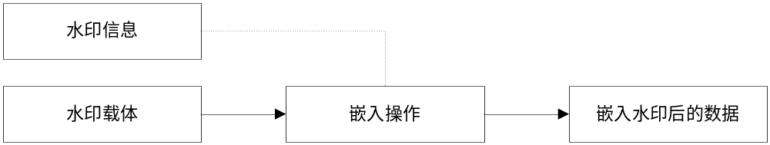
图E.2.1 水印信息嵌入模型

图中，水印信息是指要嵌入到载体中的信息，水印载体是嵌入水印的载体。
    - 提取
水印信息提取是指从含有水印的数据中将水印信息提取出来,如图E.2.2 所示：

图E.2.2 水印信息提取模型

- 指纹识别
（资料性附录）
  - 概述
指纹识别是指利用指纹信息进行个人身份验证。指纹识别分为指纹录入和指纹验证两个过程：
指纹录入是从指纹传感器中采集指纹图像信息，通过图像处理和指纹识别算法处理后，提取指纹特征，制作和保存指纹特征模板。
指纹验证是从指纹传感器中采集指纹图像信息，通过图像处理和指纹识别算法处理后，提取指纹特征，与存储的指纹模板进行比对，以确认操作者的合法身份。
  - 指纹操作
指纹操作包括注册、验证或识别。
注册是指制作指纹模板的过程。
验证是指提取的指纹特征与一个指定的指纹特征模板进行匹配的过程。
识别是指提取的指纹特征在注册的指纹特征模板库中找出最相似的模板过程。

